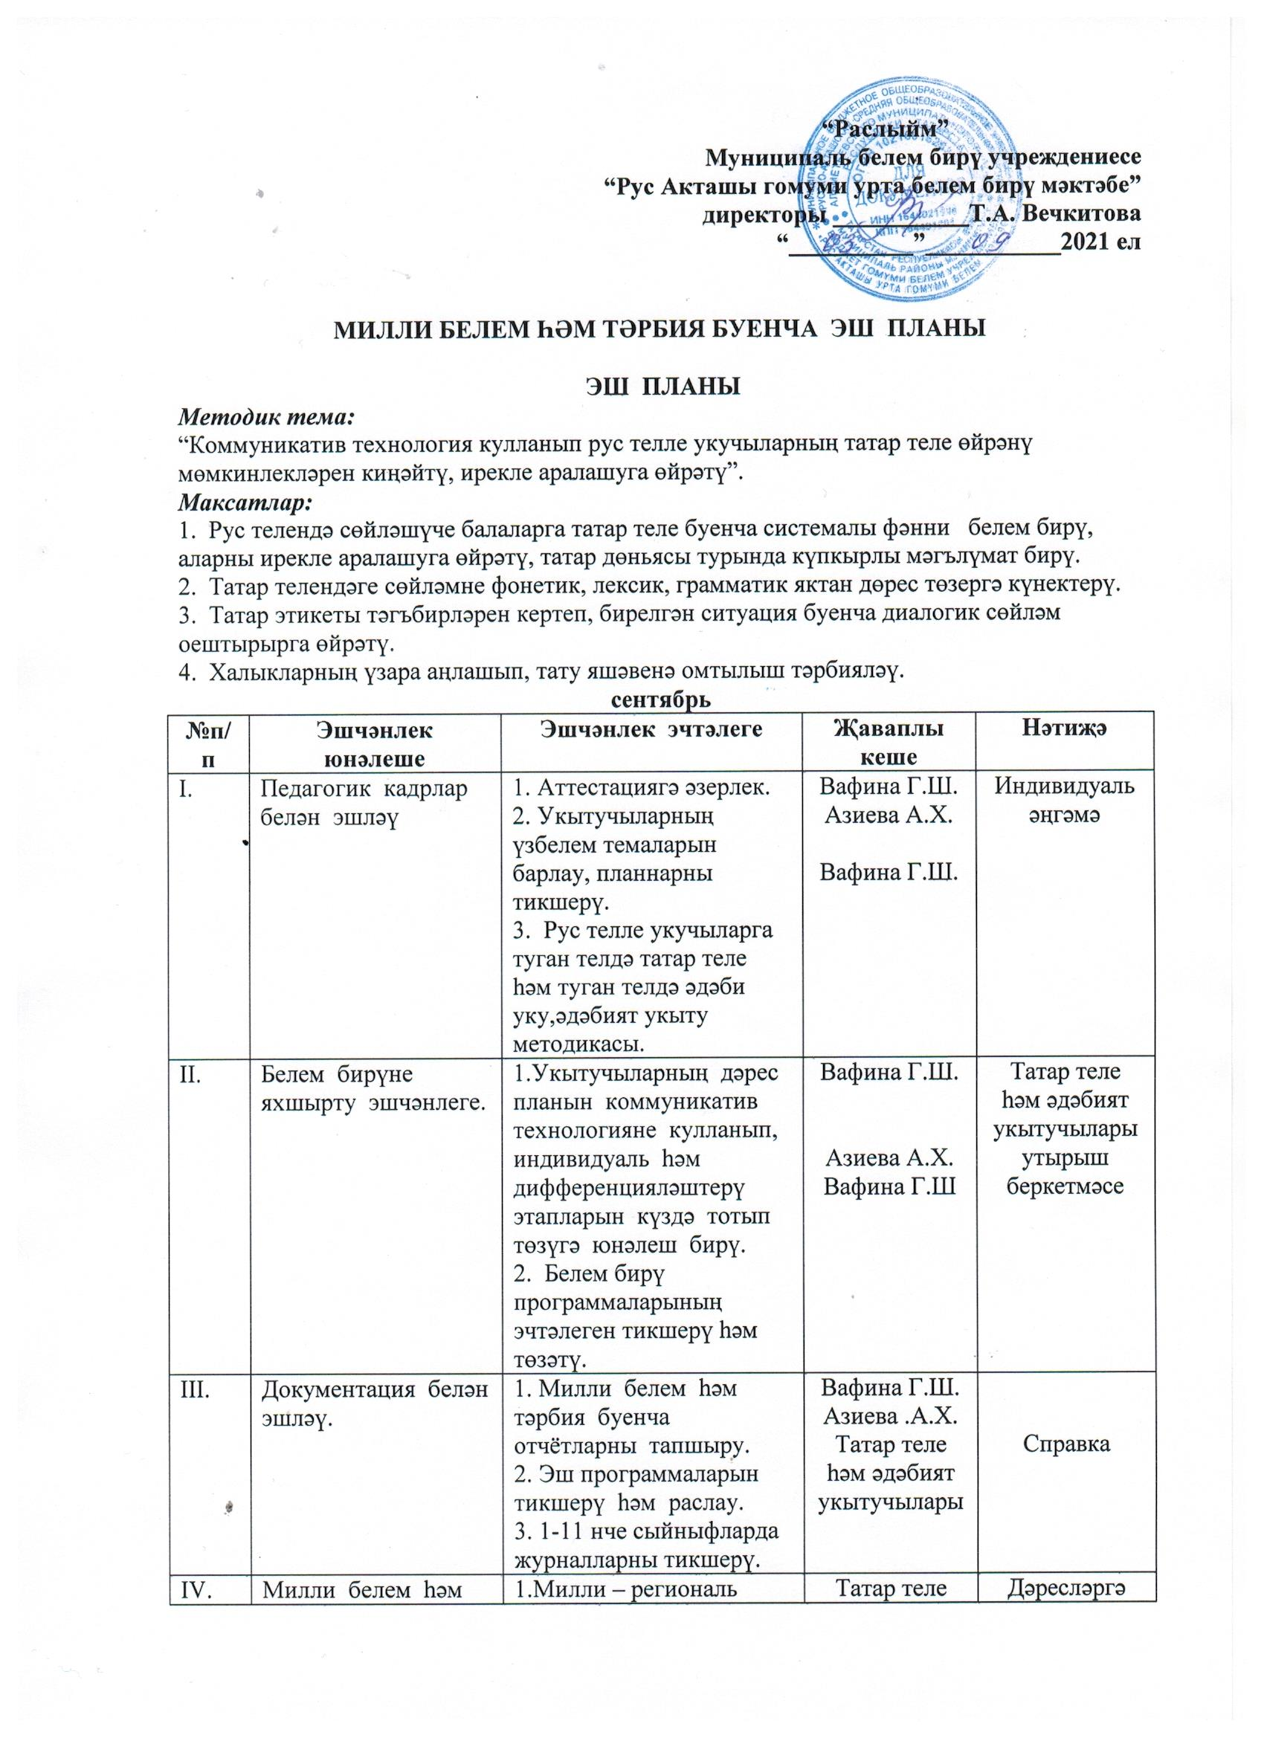

 | тәрбия бирүнең торышы. |  |  | компонентны һәр укытучының дәрес планына кертү.  2.Сөмбелә бәйрәме.  3.Милли киемнәр көне.  4.Международный день распространения грамотности | һәм әдәбият укытучылары | йөрү
V. | Методик берләшмә эше. |  |  | 1. 2020-2021 нче уку елы буенча методик эшкә анализ.  2. 2021-2022 нче уку елына эш планын кабул итү. | Азиева А.Х.  Татар теле һәм әдәбият укытучылары | Анализ  Эш планы
V I. | Ата-аналар белән эш. |  |  | 1.Индивидуаль сөйләшү. | Татар теле һәм әдәбият укытучылары | Индивидуаль сөйләшү
октябрь
I. | Педагогик кадрлар белән эшләү |  |  | 1.1, 5, 9 нчы сыйныфларның дәресләренә йөрү.  2. Укытучыларның сәләтле укучылар белән эшләү планнарын тикшерү.  3. Район күләмендә үткәрелгән семинарларда актив катнашу. | Азиева А.Х.  Вафина Г.Ш.  Татар теле һәм әдәбият укытучылары | Дәрес анализы  Справка  Эш тәҗрибәсе белән  уртаклашу
II. | Укучыларның белем һәм күнекмәләрен тикшерү. |  |  | 1.2-10 нчы сыйныфларда беренче чирекне йомгаклау контроль кисемен үткәрү.  2.Сәләтле укучылар белән эшне дәвам иттерү. Олимпиадаларга әзерләнү, үткәрү. | Вафина Г.Ш.  Татар теле һәм әдәбият укытучылары | Справка  Отчет
III. | Документация белән эшләү. |  |  | 1. Татар теле һәм әдәбият укытучыларының документация белән эшләү дәрәҗәсен тикшерү.  2.Эчке контроль буенча белешмәләр тутыру.  3. 1-11 нче сыйныфларда журналларны тикшерү | Вафина Г.Ш.  Азиева А.Х. | Справка
IV. | Милли белем һәм тәрбия бирүнең торышы. |  |  | 1.Методик кабинетта “Милли белем һәм тәрбия торышы” почмагы булдыру.  2.Международный день школьных библиотек. | Татар теле һәм әдәбият укытучылары | Методик материал
V. | Методик берләшмә эше. |  |  | 1.Үткәрелгән контроль кисемнәрне анализлау. | Азиева А.Х  Татар теле һәм әдәбият укытучылары | Справка  Методик берләшмә беркетмәсе
ноябрь
I. | Педагогик кадрлар белән эшләү. | 1. Туган телдә татар теле,туган телдә әдәби уку дәресләренә йөрү.  2. Шәхси лабораторияне яңа таләпләрне күздә тотып тулыландыру.  3. Педагогик киңәшмә. Беренче чирек нәтиҗәләре.  4. Татар теле кабинетын җиһазлау, методик әсбаплар белән тулыландыру.  5. Доклад: “Развитие коммуникативной компетенции на уроках родного (татарского) языка и литературы” |  |  | Вафина Г.Ш.  Азиева А.Х.  Татар теле һәм әдәбият укытучылар.  Азиева А.Х.  Каюмова Л.Ф. | Дәрес анализы  Методик берләшмә беркетмәсе  Справка  Доклад
II. | Укучыларның белем һәм күнекмәләрен тикшерү. | 1.Авыр үзләштерүче укучылар белән эш.  2. Сәләтле укучылар белән эшне дәвам иттерү.  3. 1, 5-нче сыйныфларның адаптация чорын күзәтү. |  |  | Татар теле һәм әдәбият укытучылары  Вафина Г.Ш. | Индивидуаль сөйләшү
III. | Документация белән эшләү. | 1. 5-нче сыйныфларның дәфтәрләрен тикшерү..  2. Беренче чирек буенча отчётлар төзү.  3. 1-11 сыйныфларның журналларын тикшерү |  |  | Азиева А.Х.  Вафина Г.Ш. | Справка
IV. | Милли белем һәм тәрбия бирүнең торышы. | 1.Татар теле укытучыларының методик яктан белем дәрәҗәсе, укытучылар өчен профессионализм карталарын тутыру.  2. 1нче нобярь Татар халкының мәшһүр композиторы Сара Садыйкованың (1906-1986) туган көне.  3. Язучы, Татарстанның атказанган сәнгать эшлеклесе, М.Җәлил исемендәге Республика премиясе лауреаты, «Безнең мирас» журналының баш мөхәррире Ләбиб Леронга 60 яшь (1961)  4. День народного единства  5. День матери в России |  |  | Вафина Г.Ш.  Татар теле һәм әдәбият укытучылары | Методик копилка
V. | Методик берләшмә эше. | 1. Документация белән эшләү. |  |  | Татар теле һәм әдәбият укытучылары
VI. | Ата-аналар белән эш. | 1. Индивидуаль сөйләшү. Җыелышларда актив катнашу. |  |  | Татар теле һәм әдәбият укытучылары | Индивидуаль сөйләшү.
декабрь
I. | Педагогик кадрлар белән эшләү. | 1. Укытучыларның үзбелемне күтәрү планнары буенча эшләвен тикшерү.  2. Район семинарларында актив катнашу. |  |  | Вафина Г.Ш.  Татар теле һәм әдәбият укытучылары | Справка  Эш тәҗрибәсе белән  уртаклашу
II. | Укучыларның белем һәм күнекмәләрен тикшерү. | 1. 2-11нче сыйныфларда беренче яртыеллыкны йомгаклау контроль кисемен үткәрү.  2. 1- 4 нче сыйныфларда уку техникасын тикшерү.  3.Район олимпиадасында катнашу. |  |  | Татар теле һәм әдәбият укытучылары | Отчет
III. | Документация белән эшләү. | 1. 8 нче сыйныфларда эш дәфтәре тотышын тикшерү. |  |  | Азиева А.Х. | Справка
IV. | Милли белем һәм тәрбия бирүнең торышы. | 1.Милли – региональ компонентны һәр укытучының дәрес планына кертү.  2.Нардуган бәйрәме  3.16нчы декабрьТатар халкының күренекле композиторы.Татар халык артисты Салих Сәйдәшевны (1900-1954) искә алу көне. 4.Татарстанның халык шагыйре, Татарстанның Г.Тукай, РСФСРның М.Горький исемендәге Дәүләт премияләре лауреаты, Ленин ордены кавалеры Сибгат Таҗи улы Хәкимнең тууына 110 ел (1911–1986) |  |  | Татар теле һәм әдәбият укытучылары | Дәресләргә йөрү.
V. | Методик берләшмә эше. | 1.Үткәрелгән контроль кисемнәрне анализлау. |  |  | Татар теле һәм әдәбият укытучылары | Методик берләшмә беркетмәсе
гыйнвар
I. | Педагогик кадрлар белән эшләү.Аларның квалификациясен күтәрү. |  |  | 1. Педагогик киңәшмә. Икенче чирекне йомгаклау.  2. Доклад: «Развитие устной и письменной речи на уроках родного (татарского) языка» | Татар теле һәм әдәбият укытучылары  Азиева А.Х. | Методик берләшмә беркетмәсе  Доклад
II. | Документация белән эшләү. |  |  | 1. 1-11-нче сыйныфларда журналларны тикшерү. | Азиева А.Х.  Вафина Г.Ш. | Справка
III. | Милли белем һәм тәрбия бирүнең торышы. |  |  | 1.Татар әдәбияты дәресләрендә “Нардуган” “Раштуа” бәйрәмнәре турында әңгәмә үткәрү.  2. Ризаэддин Фәхреддинне искә алу. | Татар теле һәм әдәбият укытучылары | Дәрес планы
IV. | Методик берләшмә эше. |  |  | 1.Мәктәп методик темасы буенча эшне дәвам иттерү. | Татар теле һәм әдәбият укытучылары | Методик берләшмә беркетмәсе
февраль
I. | Педагогик кадрлар белән эшләү. Аларның квалификациясен күтәрү. |  |  | 1.Татар теле һәм әдәбият укытучыларының дәресләренә йөрү. | Азиева А.Х. | Дәрес анализы
II. | Укучыларның белем һәм күнекмәләрен тикшерү. |  |  | 1. 1-11 нче сыйныфларның журналларын тикшерү.  2. Өлгермәүче укучылар белән эш. | Вафина Г.Ш  Татар теле һәм әдәбият укытучылары | Справка
III. | Милли белем һәм тәрбия бирүнең торышы. |  |  | План проведения предметной недели учителей методического объединение  родного (татарского) языка и литературы  21-28 февраль 2021 – 2022 учебный год  Язык - это душа народа.  Тел-ул халык күңеле.  1.Внеклассное мероприятие.Международный день родного языка.  2.Открытый урок. Родной (татарский) язык. Д.Аппакова “Скрипучие башмачки”(IIIчасть). Итоговый урок по разделу “Мои друзья”  3. Внеклассное мероприятие.  КВН,посвященный герою-поэту Мусе Джалилю.  4. Выставка рисунков, газет, книг на стихи Мусы Джалиля.  5. Внеклассное мероприятие, посвященное выдающемуся татарскому ученому, педагогу, историку, общественному и религиозному деятелю Ризаэтдину Фахретдину.  6. Открытый урок. Литературное чтение на родном (татарском) языке.Работа над стихотворением Ф. Карима  “Весна наступает” Международный женский день.  7. Открытый урок. Родной язык. Приятно жить, помогая друг другу.  8. Итоги недели. Награждение учащихся, принимавших активное участие. | Татар теле һәм әдәбият укытучылары | Бәйрәмнәрнең, ачык дәресләрнең план-конспектлары  Үзанализ, план-конспект
IV. | Методик берләшмә эше. |  |  | 1.Мәктәп методик темасы буенча эшне дәвам иттерү. | Татар теле һәм әдәбият укытучылары | Фәнни эшләр банкы
V . | Ата-аналар белән эш. |  |  | 1.Индивидуаль сөйләшү | Татар теле һәм әдәбият укытучылары | Индивидуаль сөйләшү
март
I. | Педагогик кадрлар белән эшләү.Аларның квалификациясен күтәрү. |  | 1. Киңәшмәләр үткәрү.  2. Өченче чирек нәтиҗәләре. Педагогик киңәшмә.  3. Доклад: «Рус теле укучыларга татар теле укыту методикасы». |  | Азиева А.Х.  Вафина Г.Ш. | Дәрес анализы
II. | Укучыларның белем һәм күнекмәләрен тикшерү. |  | 1. 2-9 нчы сыйныфларда контроль кисемнәр анализы.  2. 1-4 нче сыйныфларда уку техникасын тикшерү һәм анализлау. |  | Вафина Г.Ш.  Татар теле һәм әдәбият укытучылары | Справка
III. | Документация белән эшләү. |  | 1. Өченче чирек буенча отчётлар төзү.  2. 2-9 нчы сыйныфларда контроль кисемнәр анализы.  3.1-11нче сыйныфларның журналларын тикшерү |  | Вафина Г.Ш. | Справка
IV. | Милли белем һәм тәрбия бирүнең торышы. |  | 1.“Нәүрүз” бәйрәме турында укучылар белән әңгәмәләр үткәрү.  2.Международный женский день |  | Татар теле һәм әдәбият укытучылары | Киңәшмә
V. | Методик берләшмә эше. |  | 1.Укучыларның фәнни-практик конференциясенә әзерлек.  2.Мәктәп методик темасы буенча эшне дәвам иттерү. Методик осталык атнасында актив катнашу. |  | Татар теле һәм әдәбият укытучылары | Киңәшмә
V I. | Ата-аналар белән эш. |  | Индивидуаль сөйләшү. |  | Татар теле һәм әдәбият укытучылары | Әңгәмә
апрель
I. | Педагогик кадрлар белән эшләү. Аларның квалификациясен күтәрү. |  |  | 1. Укытучыларның иҗат лабораториясен тулыландыру. Үзбелем күтәрү планнарын тәртипкә салу.  2.Киңәшмәләр үткәрү. | Азиева А.Х.  Вафина Г.Ш. | Әңгәмә
II. | Укучыларның белем һәм күнекмәләрен тикшерү. |  |  | 1. Авыр үзләштерүче укучылар белән эшне анализлау. | Вафина Г.Ш. | Справка
III. | Документация белән эшләү. |  |  | 1. Татар теле һәм әдәбият укытучыларының документация белән эшләү дәрәҗәсен тикшерү.  3. 1-11 нче сыйныфларның журналларын тикшерү. | Вафина Г.Ш.  Азиева А.Х. | Справка
IV. | Милли белем һәм тәрбия бирүнең торышы. |  |  | 1. Г.Тукайны искә алу көне. | Татар теле һәм әдәбияты укытучылары. | Бәйрәм конспекты
V. | Методик берләшмә эше. |  |  | 1.Укучылар белән конкурсларда катнашу | Татар теле һәм әдәбият укытучылары
V I. | Ата-аналар белән эш. |  |  | Индивидуаль сөйләшү. Ата-аналар җыелышында чыгыш ясау. | Татар теле һәм әдәбият укытучылары | Әңгәмә
май
I. | Педагогик кадрлар белән эшләү. Аларның квалификациясен күтәрү. |  |  | 1.Киңәшмәләр үткәрү. | Вафина Г.Ш. | Протокол
II. | Укучыларның белем һәм күнекмәләрен тикшерү. |  |  | 1.Уку елын йомгаклау контроль кисемнәрен үткәрү.  2.5-6 нчы сыйныфларда арадаш аттестация. | Татар теле һәм әдәбият укытучылары | Справка, протокол
III. | Документация белән эшләү. |  |  | 1.1-11-нче сыйныфларның журналларын тикшерү. | Вафина Г.Ш. | Справка
IV. | Милли белем һәм тәрбия бирүнең торышы. |  |  | 1. “Карга боткасы” бәйрәме турында укучылар белән әңгәмәләр үткәрү.  2.18 нче май Халыкара музей көне.  3.День славянской письменности и культуры | Татар теле һәм әдәбият укытучылары | Әңгәмә
V. | Методик берләшмә эше. |  |  | 1.Методик киңәшмә үткәрү. Уку елын йомгаклау нәтиҗәләре | Азиева А.Х.  Вафина Г.Ш. | Протокол
V I. | Ата-аналар белән эш. |  |  | 1.Индивидуаль сөйләшү. Ата-аналар җыелышында чыгыш ясау. | Вафина Г.Ш. | Протокол

